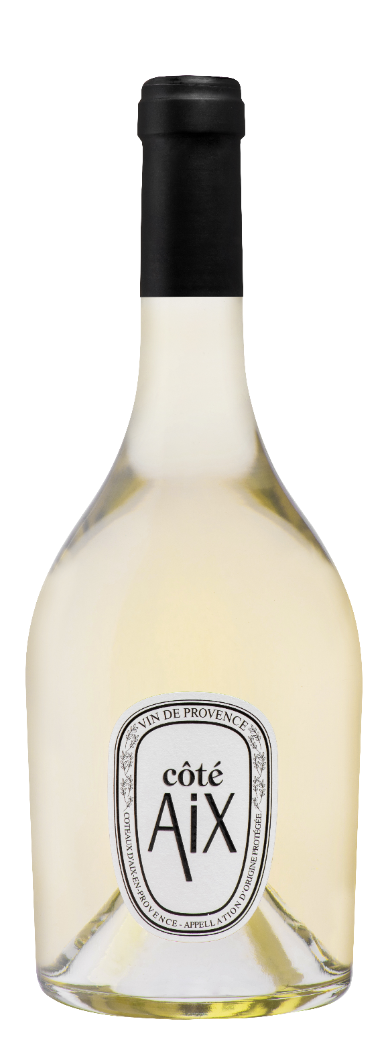
Côté AIX

AOP COTEAUX D'AIX EN PROVENCE

Rosé
75 cl – EAN : 3455098400312
12, 5 %. Vol
BIO

Coté AIX incarne le meilleur de la Méditerranée, un cadre enchanteur illuminé par le soleil de Provence. Issue d’un terroir d’exception entre vignes, oliviers et chênes, cette cuvée vibrante saura vous séduire par son explosion de fraîcheur, sa minéralité et ses notes fruités.

TERROIR
Exposé plein sud, le terroir est constitué d’un sol sableux et perméable. Il est composé en grande partie de schiste, micaschiste et quartz blanc.


cÉpages
Rolle


Accords mets & vins
Un filet de dorade rôti aux herbes, une tartine de chèvre frais, miel et roquette, une tarte à la framboise.

